**Platformer Project**

**Haladó programozás beadandó feladat**

**Készítette:**

**Kotlár Botond (FUHZ21)**

**Dobóczi Levente (JC84WP)**

**Krecsmarik Zalán (B1XTCZ)**

Github link: <https://github.com/Zzalann/HaladoProgBeadando>

**A feladat ismertetése:**

A Platformer Project egy Python és Pygame alapú, 2D-s ügyességi videojáték. A játék célja, hogy a játékos végigjusson három különböző nehézségű pályán, miközben akadályokat kerül el, mozgó platformokat használ,megkerüli az ellenséget, és egyszerű logikai kvízekre válaszol. A projekt keretében megvalósult a menürendszer, a pályaválasztás, a tile-alapú pálya betöltése és a játékmechanikák működése.

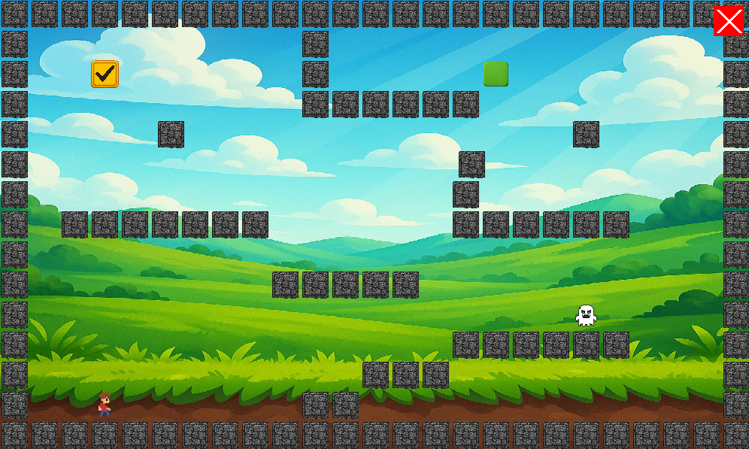

**A játék célja:**

A játékos feladata, hogy:

* teljesítse az összes pályát,
* elérje a célt jelző blokkot,
* aktiválja a checkpoint kvízeket,
* elkerülje az ellenségeket és a veszélyes elemeket (pl. láva).

A pályák lineárisan haladnak: a következő pálya csak akkor érhető el, ha az előzőt teljesítette a játékos.

**Felhasználói környezet:**

* Nyelv: Python 3.x
* Grafikus könyvtár: Pygame
* Felbontás: 1000 × 600 px
* Input eszközök: billentyűzet (nyilak,space), egér (menü)

**A játék felépítése:**

**Főmenü**

* A játék induláskor két gombot mutat:

1. Pályaválasztás
2. Kilépés
   * A gombok interaktívak, egérrel navigálhatók, hover-effektet használnak.

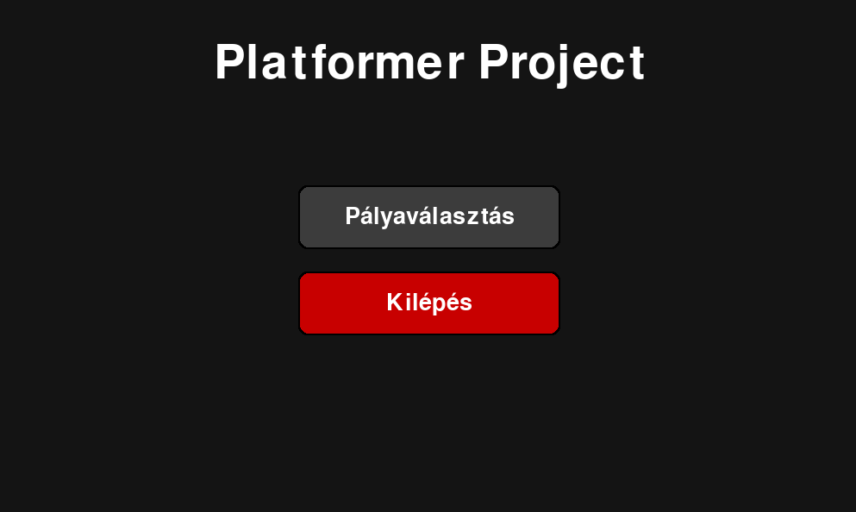

**Pályaválasztó menü**

* Három pálya található a játékban:

1. pálya: mindig elérhető
2. pálya: csak az 1. teljesítése után
3. pálya: csak a 2. teljesítése után

* A menü figyelmezteti a játékost, ha túl korai pályát választana.

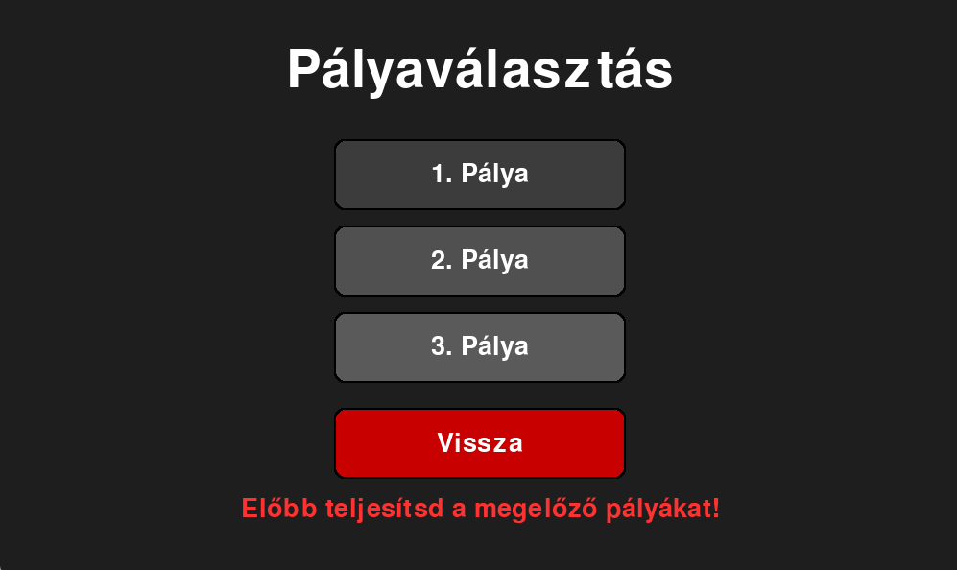

**Pályarendszer:**

A pályák .txt fájlokban tárolódnak (level1.txt, level2.txt, level3.txt).  
Minden pálya mérete: 25 × 15 tile → 1000 × 600 px.

Tile-jelek és jelentésük:

| Karakter | Jelentés |
| --- | --- |
| * # | * Fal / platform |
| * P | * Player kezdőpozíció |
| * G | * Célpont |
| * E | * Ellenség pozíció |
| * C | * Checkpoint |
| * L | * Láva |
| * M | * Mozgó platform |
| * . | * Üres terület |

A program ezeket soronként beolvassa, létrehozza a megfelelő rect objektumokat, majd kirajzolja a sprite-okat.

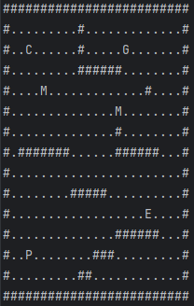 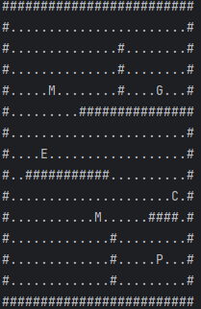 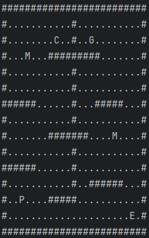

**Játékmechanikák:**

**Player vezérlés**

* Balra / jobbra: ← és → gombok
* Ugrás: SPACE
* Valósághű gravitáció
* Pixelpontos ütközés detektálás blokkokkal és mozgó platformokkal

A mozgó platformok akkor is mozgatják a játékost, ha rajtuk áll.

**Ellenség AI**

Az ellenség három állapotot használ:

* idle: alaphelyzet
* chase: ha a játékos 200 px-en belülre kerül
* return: visszasétál az eredeti pozíciójára

Ha a player hozzáér → halál.

**Checkpoint és kvíz**

A játékos a checkpoint mezőre lépve:

1. kap egy véletlenszerű kvízkérdést
2. helyes válasz → checkpoint aktiválódik
3. rossz válasz → a játékos meghal
4. feladás → visszalép a menübe

Csak aktivált checkpoint után érhető el a cél és nyerhető meg a pálya.

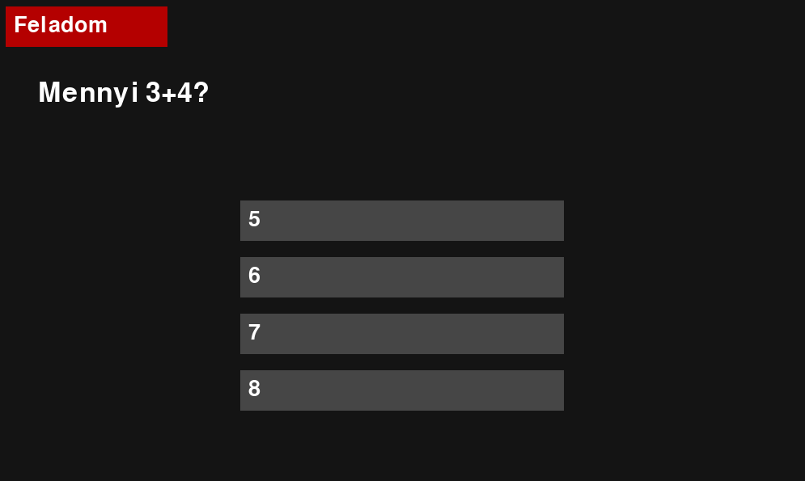

**Halál**

Halál oka lehet:

* ellenség érintése
* rossz válasz a kvíz során / feladás

Halál után a GAME OVER képernyő jelenik meg.

**Game Over képernyő**

Lehetőségek:

* Újrapróbálás
* Vissza a menübe

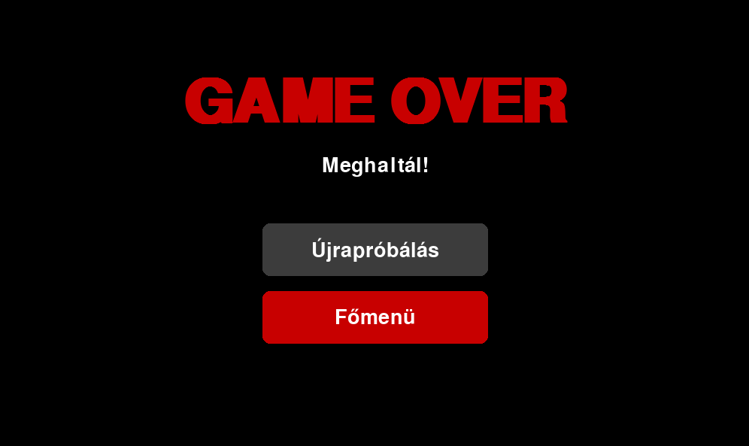

**Győzelem**

**Win rendszer**

A játék akkor jelöl győzelmet, ha:

* a játékos aktiválta a checkpointot,
* és hozzáér a célponthoz.

Ekkor a **Victory** képernyő jelenik meg.

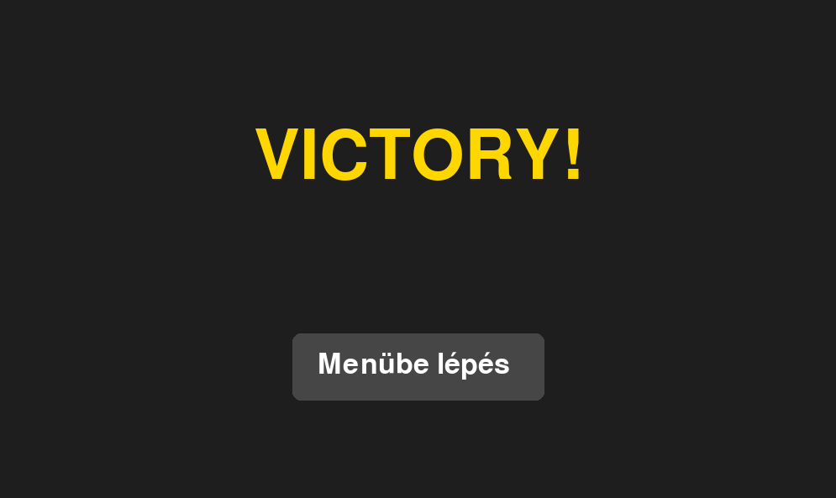

**Kódszerkezet:**

**main.py**

* A játék fő futtató modulja.
* Állapotgép megvalósítása (menu, level_select, game, win, game_over).
* Pályákhoz tartozó teljesítettség nyilvántartása.

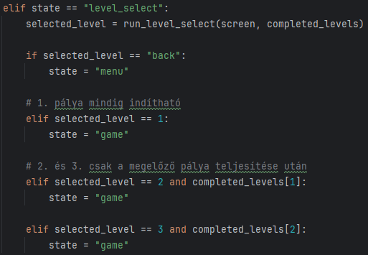

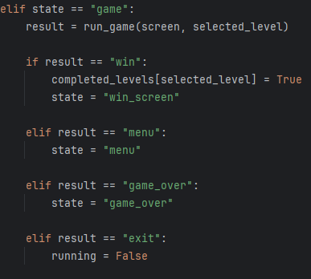

**menu.py**

Tartalmazza:

* főmenü
* pályaválasztó menü
* game over képernyő
* win képernyő
* gombkirajzolás és eseménykezelés

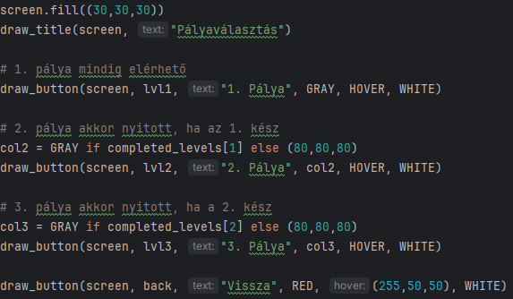

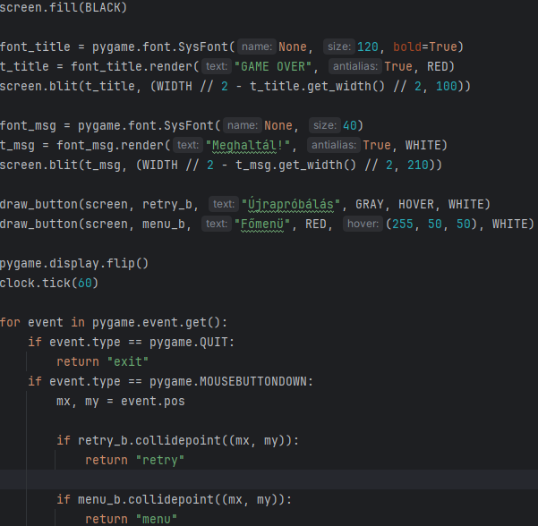

**game.py**

A játék legfontosabb modulja:

* pályabetöltés (load_level)
* player fizika (gravitáció, ütközés)
* ellenség mesterséges intelligencia
* mozgó platformok kezelése
* kvízrendszer
* halál és győzelem logikája
* sprite-ok rajzolása

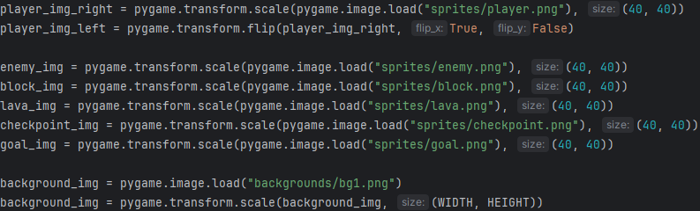

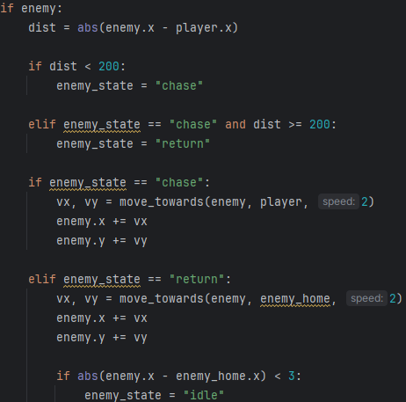

**Grafikai elemek:**

A játék saját sprite-okat használ:

* Player (jobbra és balra néző állapot):

Jobbra: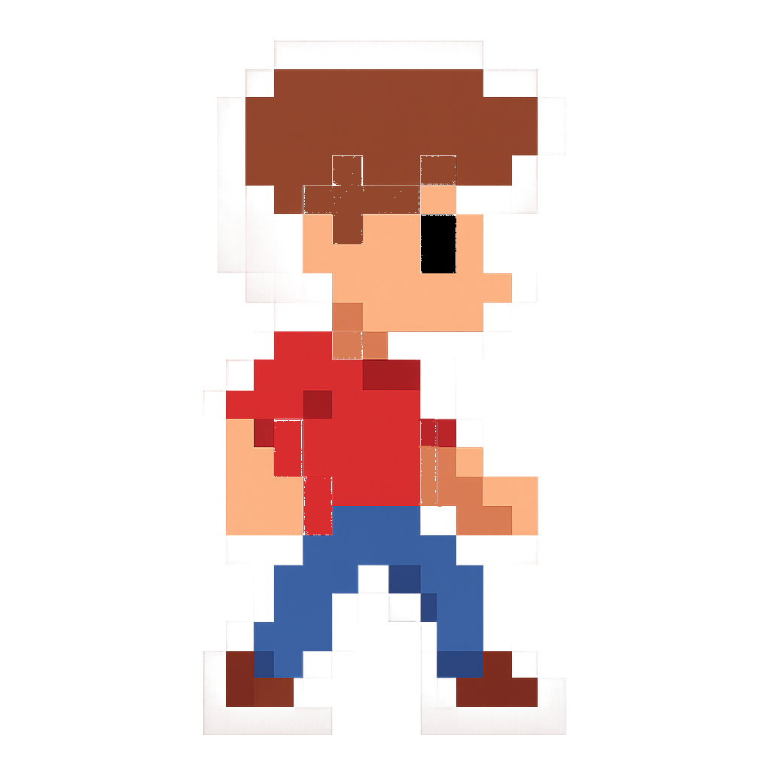 ,Balra:

* Ellenség:



* Block:

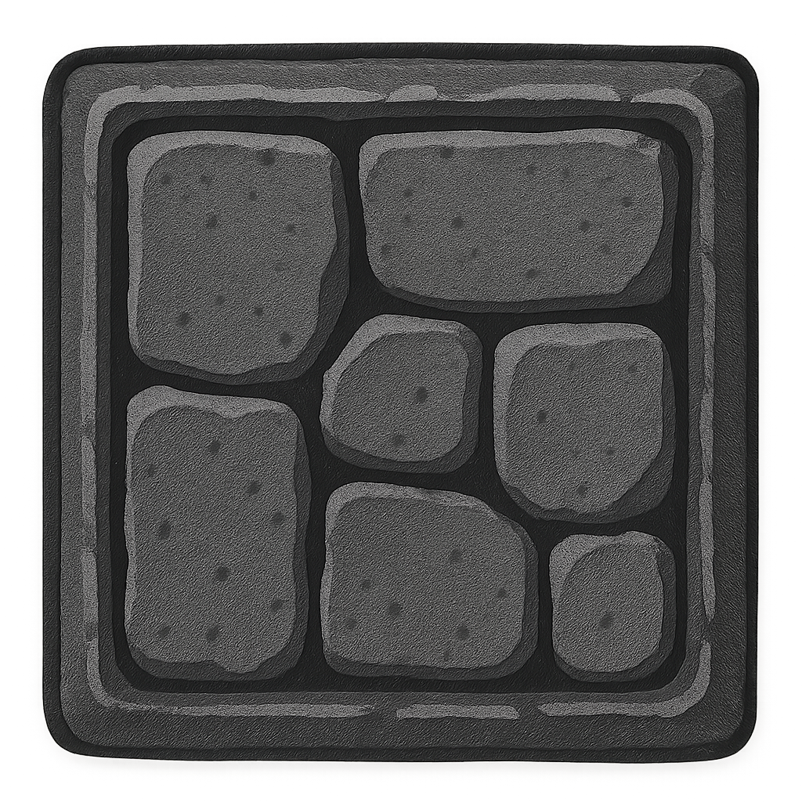

* Checkpoint:



* Cél:



* Háttérkép

A sprite-ok minden pályán teljes képernyős háttérrel jelennek meg.

**Összegzés:**

A Platformer Project egy teljes, működő prototípus, amely:

* működő menürendszerrel,
* tile-alapú pályával,
* interaktív kvízekkel,
* ellenség- és platformmechanikákkal,
* játékosvezérléssel,
* győzelem/halál logikával

rendelkezik.

A játék moduláris felépítésű, könnyen bővíthető:

* további pályákkal
* új kvízkérdésekkel
* több ellenségtípussal
* új mozgó platformokkal
* power-up rendszerekkel

Források:

<https://chatgpt.com/>

<https://www.pygame.org/docs/>

<https://stackoverflow.com/questions>